В МАОУ СШ №50 в направлении «Школа - часть городского пространства» прошли следующие мероприятия:

1. 29 апреля в нашей школе состоялись Турнир по шашкам и "Семейные старты". В Турнире и Стартах приняли участие учащиеся 1-4 классов, их родители и учителя.

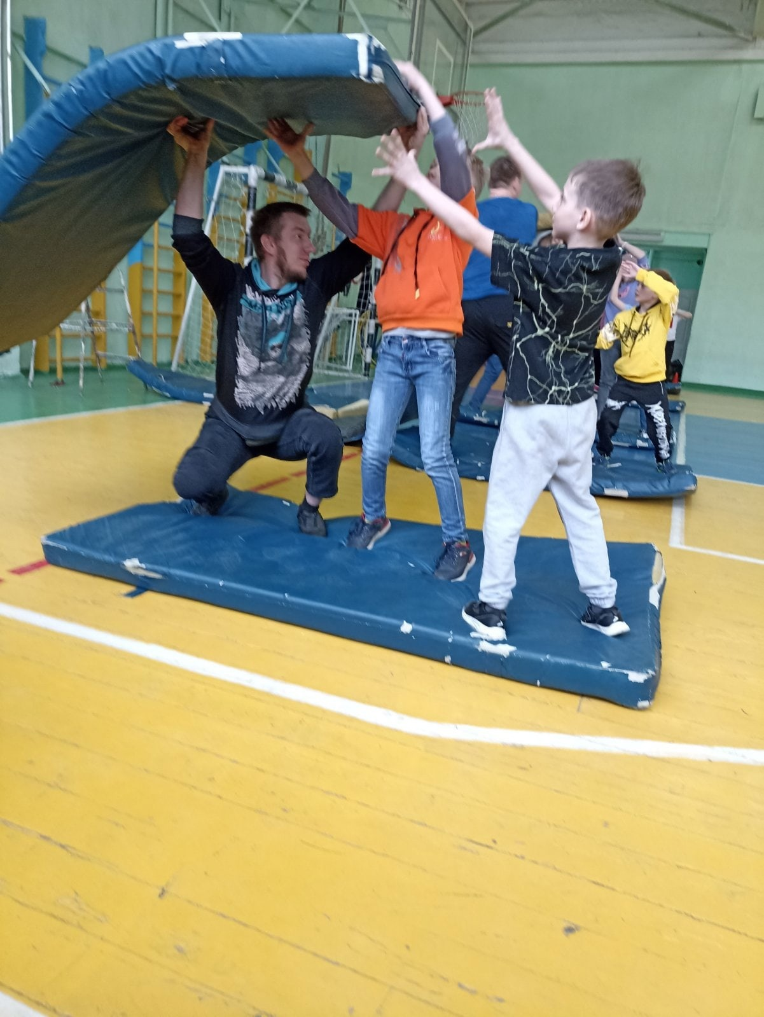 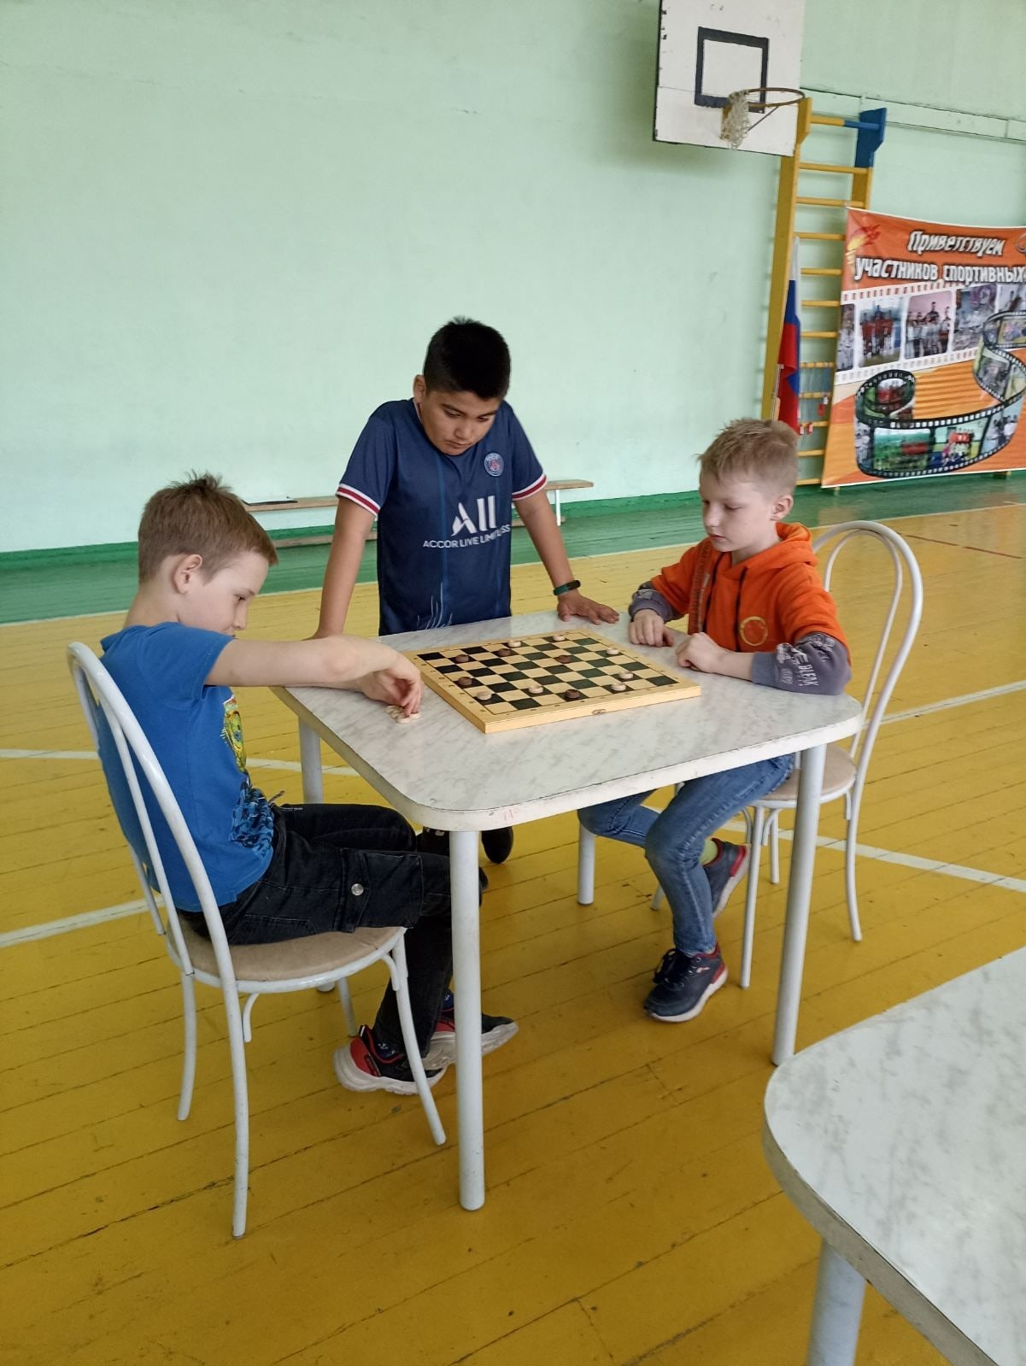

1. 3 мая во дворе дома 23 по улице Глинки наша школа организовала концерт, посвященный празднованию Дня Победы. Юные участники концерта читали стихи, исполняли знаменитую "Катюшу" и другие песни военных лет.

